付吸塵砂布環帶研磨機
操作使用說明及解析示意圖
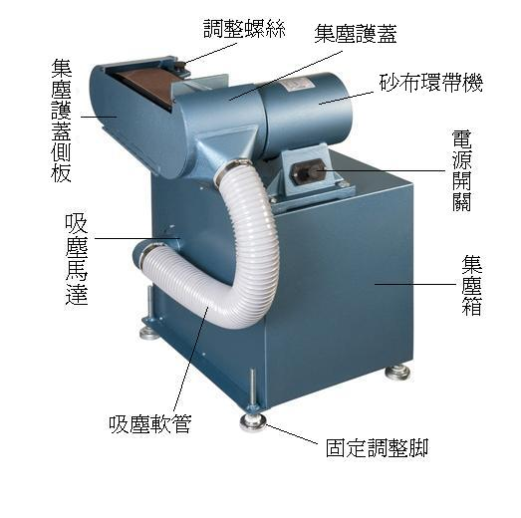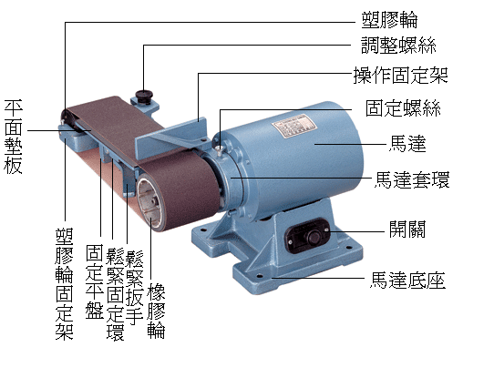
一、操作方法：
- 請先檢查電壓是否匹配、砂帶及螺釘是否鬆動。如無誤則可依下文方法調整使用。
  - 先將電源接上，拉上電源開關，觀察砂帶運轉是否平行，如砂帶運轉偏離，在運轉狀態下利用調整螺絲將砂布環帶調整至適當的位置，即可開始工作。
  - 如欲將研磨平座平放時，將馬達套環上之固定螺絲鬆開，再將研磨平座用力向下扳平，(或至欲研磨之角度)，然後鎖緊固定螺絲即可(鎖緊即可,過緊可能導致螺斷裂或套環斷裂)。
  - 欲更換砂布環帶時，須先將集塵護蓋的側板放開再將鬆緊板手向上拉起鬆開砂布環帶，更換欲研磨規格之砂布環帶，更換完砂布環帶後將扳手放回，再將集塵護蓋側板蓋回鎖上即可斷續研磨工作。
  - $58\text{\} \{}$更換橡膠輪時，須先將集塵護蓋的側板放開再將固定橡膠輪的 螺帽，以外徑26m/m之套筒鬆開拆下(螺帽是左牙須向順時針方向用瞬間頓力鬆開)，換上新的橡膠輪後再用套筒鎖緊(逆時方向用瞬間頓力鎖緊)。

二、注意事項：
- 請定期清空集塵箱內吸塵袋之積塵，以防積塵阻塞，導致吸塵馬達無法運轉。
- 請避免使用多孔插座、延長線或多機使用同一插座，以免電壓不夠而造成馬達燒損。
- 請勿將研磨製品壓磨超載，使馬達轉速降慢，電壓升高，而致馬達損毀。

